ПАМЯТКА  для детей  «Правила поведения в общественных местах» | 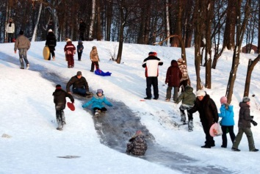

ЕСЛИ ты вышел из дома, квартиры,
то ты должен соблюдать следующие правила:

- не ходи никуда с незнакомыми людьми, как бы они не уговаривали и чтобы интересное
не предлагали;
2. не разговаривай с малознакомыми людьми, не бери от них подарки (конфеты, шоколад и пр.);
3.не садись в машину с незнакомыми, малознакомыми людьми;
4.не играй в опасных местах (железнодорожный и автовокзал, гаражи, строительные площадки, дачные участки, открытые водоемы, лес и др.);
4.не играй на улице с наступлением темноты.

Муниципальное автономное образовательное учреждение
дополнительного образования детей муниципального образования г. Нягань
«Центр детского творчества»,
декабрь 2015г.

